长沙公共资源交易中心
第三方评标专家劳务报酬支付服务平台
操作手册
（代理公司版）

2023.03.21

第一步：签约注册
- 签约需带资料：公司公章（须和开票抬头一致）前往长沙公共资源交易中心二楼专家支付服务台签订《招采猫专家咨询服务平台综合服务合同》。
办理时间：周一至周五8:30-12:00；14:00-17:00
- 访问网址 https://a.bidcat.cn/admin（建议谷歌浏览器），打开平台界面。点击“企业注册”按钮。
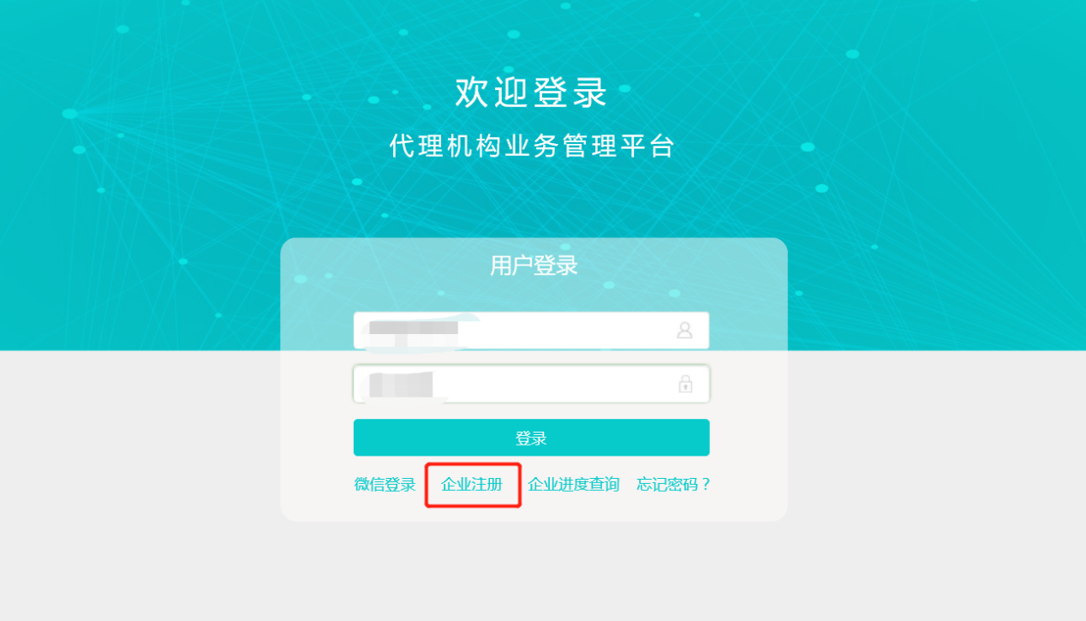
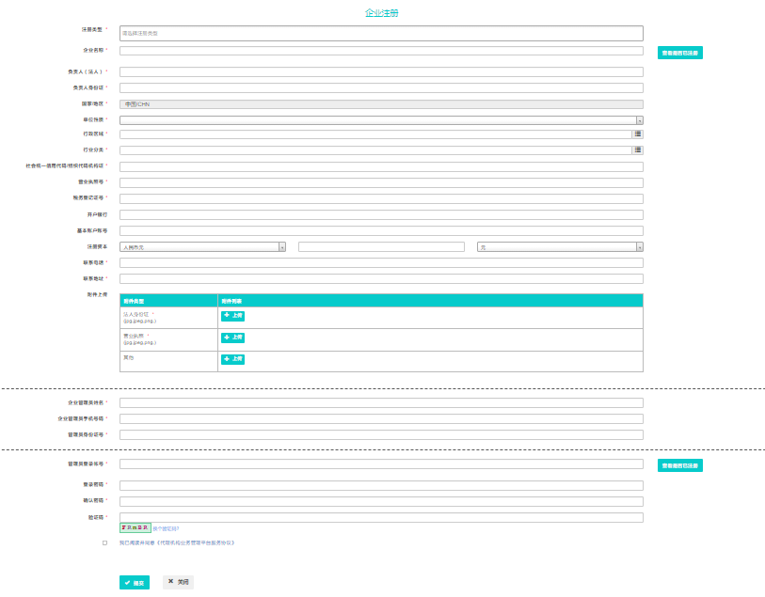
填写注册企业信息并提交审核，平台审核后管理员账号可登录进行相关操作。

第二步：账户充值
- 点击左侧菜单“专家费用管理”→“我的账户”，可查看开通服务的账户、余额。
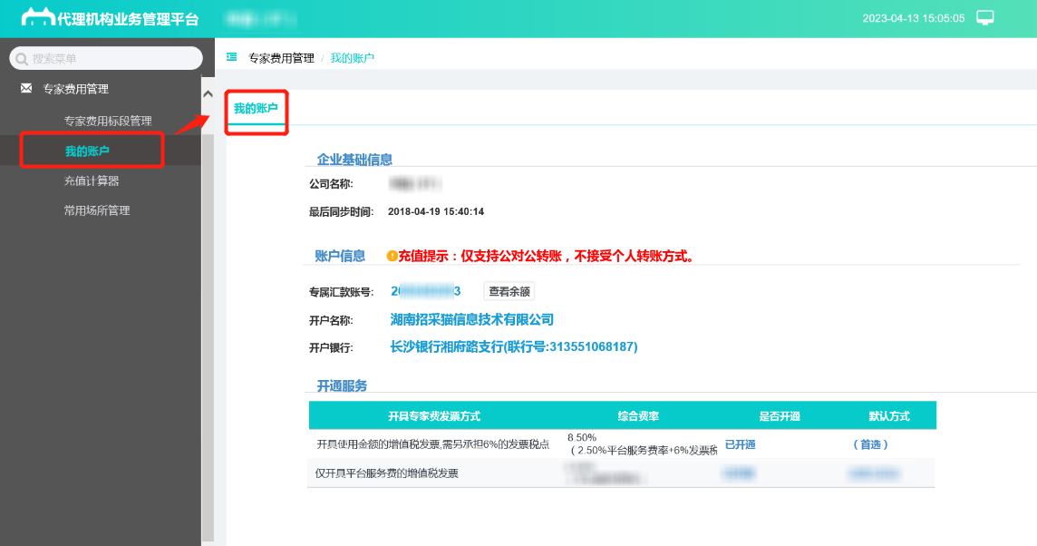

注：代理公司实际承担服务费为2.5%(含：银行接口服务费、专家完税服务费、代理公司开票及招采猫人员服务等综合费用)，6%为增值税专票费用。

转账注意事项：
仅支持公对公转账，不接受个人转账方式
账户名称：湖南招采猫信息技术有限公司
充值账号：XXXXXXX（此账号为“我的账户”中的专属汇款账号）
开户银行：长沙银行湘府路支行

- 点击“查看余额”，可查看该账户余额。
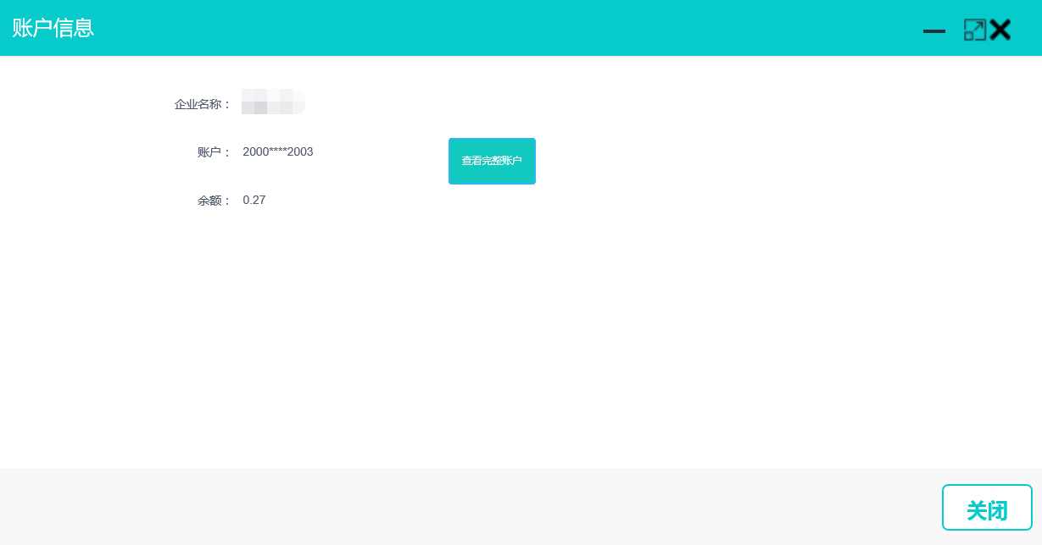

第三步：申请支付
- 点击左侧菜单“专家费用管理”→“专家费用标段管理”，选择您需要支付的标段，点击“申请支付”按钮。系统弹出“申请支付”页面，输入当前标段总计专家数，点击“结算”按钮。完成专家评审费发放。
（注：标段、专家信息和专家评审费由长沙公共资源交易中心推送，不可修改）
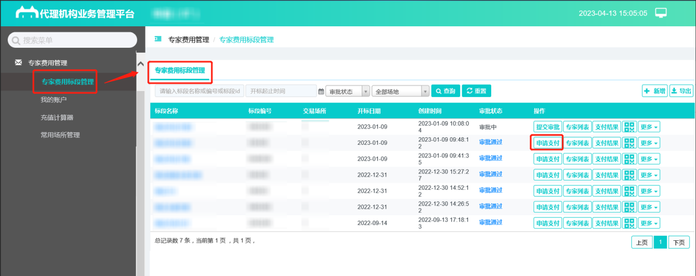

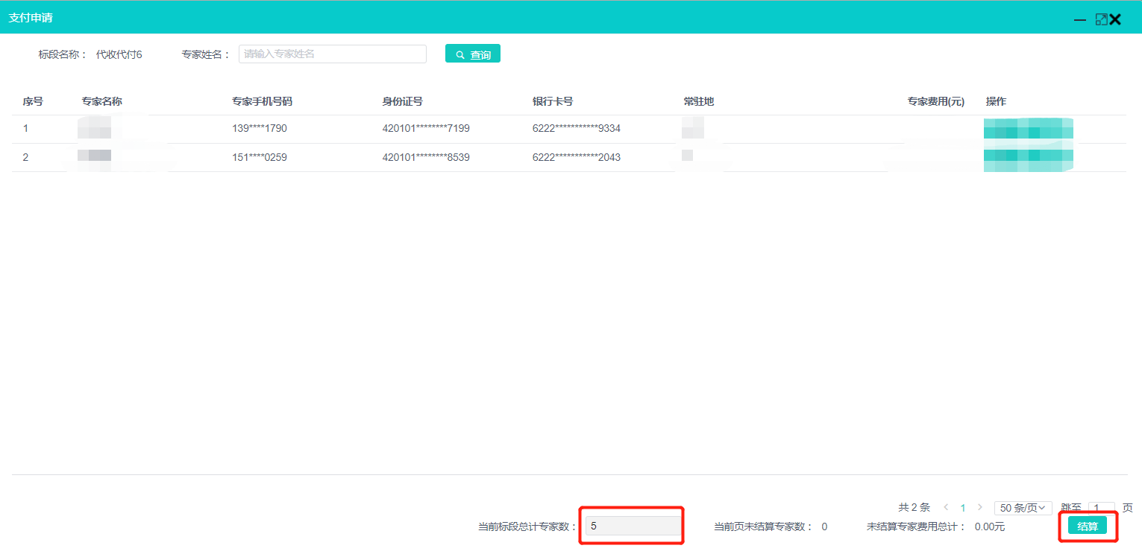
- 点击“支付结果”按钮，可查看专家费支付情况。
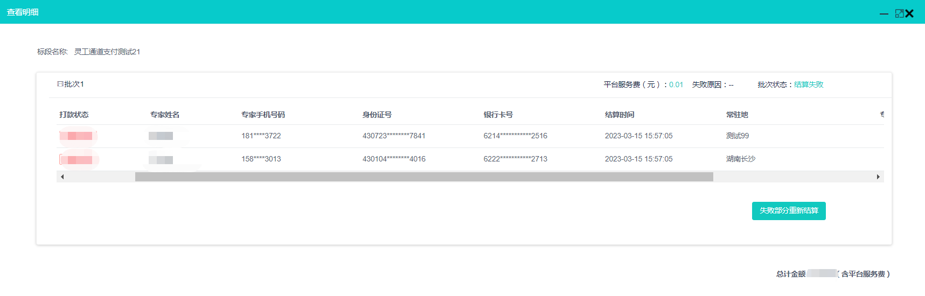

第四步：发票申请
- 点击左侧菜单“财务管理”→发票申请，选择您需要开票的项目名称→点击“申请开票”按钮，核实开票信息和开票内容，确认无误后点击“提交”按钮。完成发票申请。
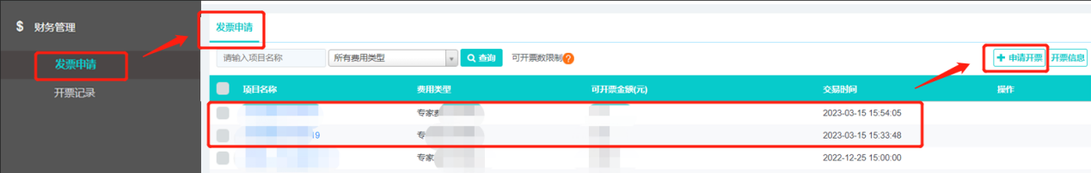

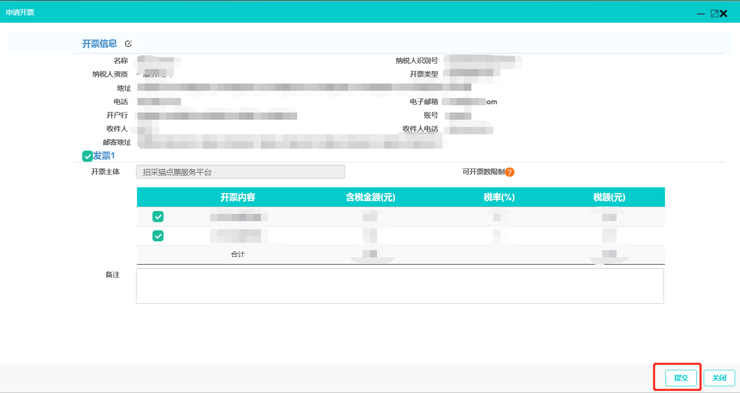

- 开票记录
点击左侧菜单“财务管理”→“开票记录”，可查看历史发票申请记录。
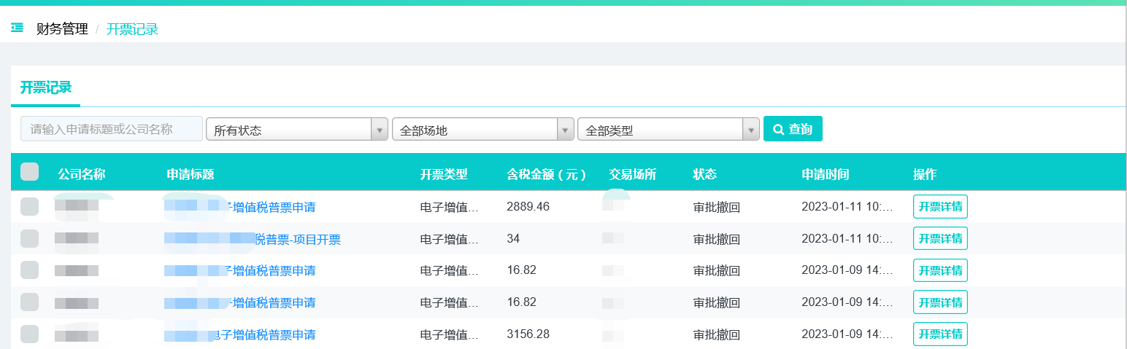

注意事项：
- 当开票记录状态为开票失败、冲红时，此条记录会重新返回到发票申请列表中；
- 开票详情展示的是具体的项目及交易金额；
- 冲红：表示原先开的发票有误或需更正，需要重新开票。招采猫财务同意后，此条记录作废。
- 【重推邮箱】点击后可修改邮箱并将发票重推。
- 【发票下载】点击后可下载电子发票。

辅助功能
- 充值计算器
点击左侧菜单“专家费用管理”→“充值计算器”，输入专家费用实付金额，点击“计算”按钮。系统可自动计算专家费用充值金额。

